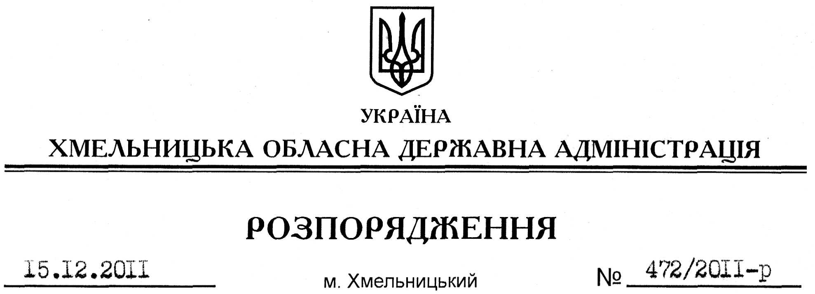

Про надання дозволу на розробку проекту землеустрою щодо відведення земельної ділянки державному підприємству “Новоушицьке лісове господарство”

На підставі статей 6, 21, 39 Закону України “Про місцеві державні адміністрації”, статей 17, 92, 122, 123, пункту 12 Перехідних положень Земельного Кодексу України, статті 50 Закону України “Про землеустрій”, постанови Кабінету Міністрів України від 26 травня 2004 року № 677 “Про затвердження Порядку розроблення проектів землеустрою щодо відведення земельних ділянок”, розглянувши клопотання державного підприємства “Новоушицьке лісове господарство” від 6 жовтня 2011 року № 364 та подані матеріали:
1. Надати дозвіл Державному підприємству “Новоушицьке лісове господарство” на розроблення проекту землеустрою щодо відведення земельної ділянки у постійне користування із зміною цільового призначення для ведення лісового господарства за рахунок земель сільськогосподарського призначення (пасовище), орієнтовною площею 26,0898 га, що знаходиться за межами населених пунктів на території Песецької сільської ради Новоушицького району.
2. Державному підприємству “Новоушицьке лісове господарство” при розробленні проекту землеустрою щодо відведення земельної ділянки забезпечити дотримання вимог чинного законодавства.
3. Контроль за виконанням цього розпорядження покласти на заступника голови облдержадміністрації В.Галищука.

Голова адміністрації В.Ядуха

